Витамины для детей: памятка родителям
Витамины – это одна из составляющих гармоничного и правильного развития. Дети особенно нуждаются в витаминах, так как их организм постоянно растет и развивается. Вот почему сбалансированный прием полезных веществ крайне важен для наших малышей. Витамины помогают правильному и своевременному формированию внутренних органов, скелета, организации всей нервной системы.

Витамины для детей: можно ли без них обойтись?
Необходимо понимать, что ребенку нужны все существующие витамины. Его организм постоянно растет и развивается, тратя на этот процесс огромное количество энергии. Для роста необходимо брать силы, источником которых являются витамины. Для взрослого вполне достаточно просто правильно питаться, ребенку же этого мало, потому что у него уходит гораздо больше энергии и сил. Вот почему очень важно не только готовить ребенку правильную пищу, но и регулярно пополнять его рацион дополнительными минеральными элементами.

При этом дополнительная сложность заключается в том, что с возрастом у ребенка изменяется потребность в разных витаминах. В двухлетнем возрасте он нуждается в одном соотношении полезных веществ, в 5 лет – уже в совершенно другом, а к 10 годам ребенку необходимо будет совсем иной состав витаминов.

Поэтому нам, взрослым, необходимо четко знать, что, в каком количестве и для какого возраста будет полезно детям.

Интересен тот факт, что одни и те же витамины, попадая в организм взрослого и ребенка, по-разному влияют на нас. Дело в том, что в растущем организме ребенка протекают более сложные и многочисленные процессы, которые взрослые уже переросли. Как и большинство биологических процессов, каждый внутренний процесс в организме нуждается в своем витамине:
- Витамин А. Этот элемент крайне необходим ребенку для зрения. Кроме того, он играет огромную роль в формировании детского скелета. Еще он способствует регенерации слизистой, полноценному росту костей, развитию пищеварительного тракта и легких.
- Витамин В1. Он также способствует нормальному развитию зрения, однако основная его функция – обеспечить нормальное протекание обмена углеводов в детском организме и способствовать умственной деятельности. Именно этот витамин снабжает ребенка энергией, необходимой для многочисленных игр, развития и учебы.
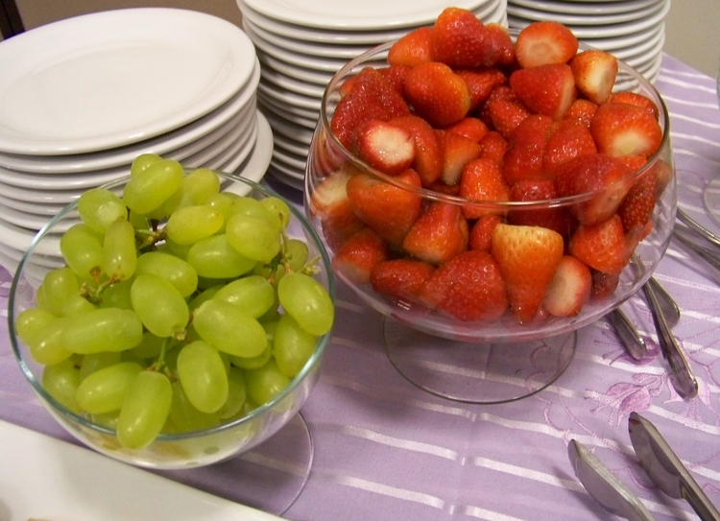
www.shescribes.com
- Витамин В2. Помогает для обмена веществ, способствует росту ногтей, кожи и волос, а также обеспечивает их хорошее состояние.
- Витамин В6. Вот этот элемент крайне важен, он отвечает за развитие иммунитета и полноценное образование красных кровяных телец. Его необходимо употреблять в достаточном количестве для гармоничного развития детской нервной системы.
- Витамин В9. Регулярный прием этого витамина предотвратит малокровие и поможет поддерживать хорошее состояние кожи. Особенно полезен больным деткам, потому что повышает аппетит.
- Витамин В12. Данный элемент активирует клетки нервной системы и принимает активное участие в кроветворении.
- Витамин С. Это главный помощник ребенка в защите от влияния неблагоприятной окружающей среды. Он же поможет затормозить многочисленные аллергические реакции в детском организме.
i.ytimg.com
- Витамин Д. Помогает гармоничному развитию скелета и необходим для контроля достаточного количества кальция и магния.
- Витамин Е. Помогает нормально развиваться мышечной, нервной, кровеносной системам, улучшает защитные свойства организма.
- Витамин К. Помогает кровеносной системе нормально функционировать.
- Витамин Н. Основной источник здоровья для кожи.
- Витамин РР. Этот витамин участвует в обменных процессах и помогает усваиваться всем необходимым компонентам пищи – белкам, жирам, углеводам, минералам, другим витаминам.

К тому же не стоит забывать и о том, что каким бы хорошим ни был витаминный комплекс, основным источником витаминов и минеральных веществ для ребенка является пища. Поэтому тщательно следите за рационом и составом питания вашего малыша, и у вас не возникнет проблем с выборов витаминных и минеральных комплексов.

Здоровое питание
К тому же не стоит забывать и о том, что каким бы хорошим ни был витаминный комплекс, основным источником витаминов и минеральных веществ для ребенка является пища. Поэтому тщательно следите за рационом и составом питания вашего малыша, и у вас не возникнет проблем с выборов витаминных и минеральных комплексов.

Больше всего витаминов и минеральных веществ, которые будут лучше всего усваиваться в детском организме, содержится именно в пище. Рацион ребенка – это самое главное, вот почему за ним необходимо обязательно следить. 40% всего рациона должны составлять свежая зелень, свежие овощи и фрукты, ягоды, 20% – мясные продукты, столько же хлебобулочные изделия и крупы, и оставшиеся 20% – молочные и кисломолочные продукты.
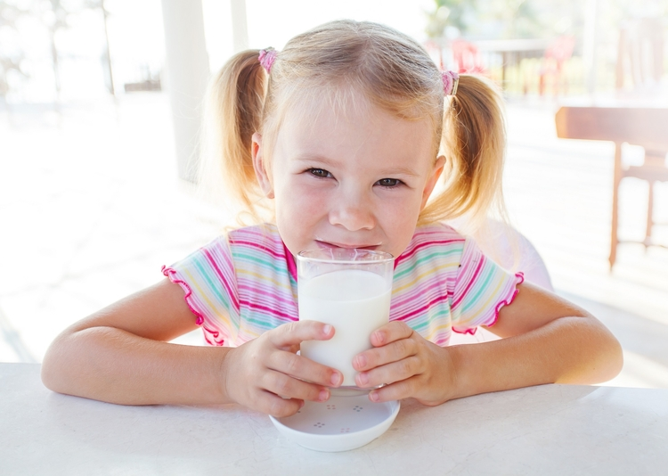
Само собой, эти цифры относятся к рациону тех детей, которые уже полностью перешли на взрослое питание (старше 3-х лет). До этого момента процентное содержание разных продуктов в детском рационе может меняться, однако обязательно следует следить за тем, чтобы ребенок в достаточном количестве получал свежие продукты растительного происхождения.
Родителям следует помнить о том, что даже в одном свежем, выращенном в теплице яблоке будет содержаться гораздо больше витаминов и минералов, чем в большинстве фармакологических комплексов. А в горсти изюма полезных веществ больше, чем в поливитаминном драже.

Кроме того, витамины, поступающие в организм с овощами и фруктами, а не в составе драже и таблеток, гораздо лучше усваиваются в детском организме, что существенно повышает их эффективность. Так что будьте уверены: если ваш ребенок сам ест и не отказывается от приема фруктов и овощей, ягод и сухофруктов, от зелени и молочных продуктов, он получает все необходимое!
Следите за рационом своего ребенка, уделяйте ему свое внимание, дарите ему свою любовь – и вам не понадобятся никакие витамины! Витамины – это помощник ленивых, которые не хотят приложить минимум усилий для хорошего самочувствия. Качественные продукты, свежие и натуральные, несут гораздо больше пользы, чем любые витамины из аптеки!

